Фрагмент существующей
Карты градостроительного зонирования города Челябинска
Правил землепользования и застройки муниципального образования
«Челябинский городской округ»

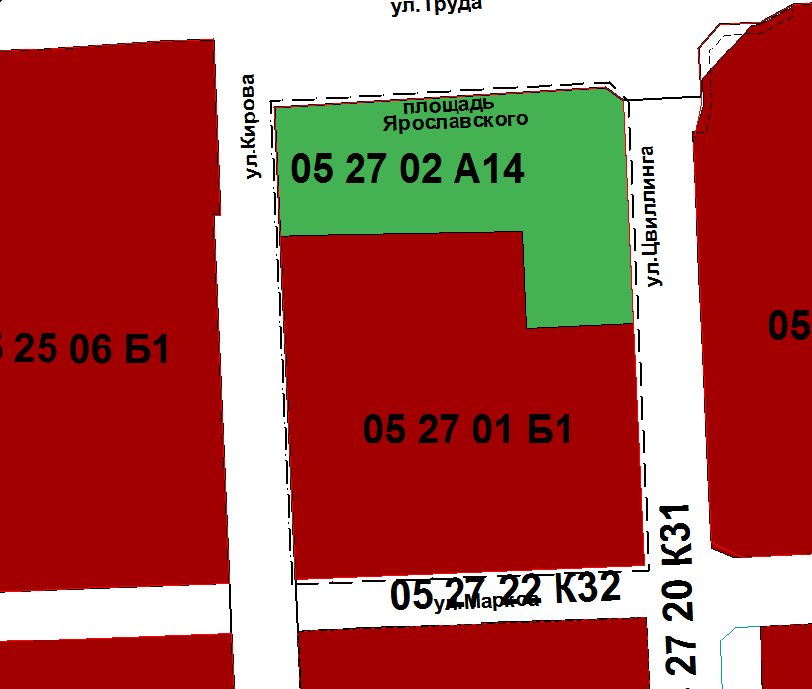

Предложение по внесению изменений
в Карту градостроительного зонирования города Челябинска
Правил землепользования и застройки муниципального образования «Челябинский городской округ»

